https://geekytheory.com/instalacion-de-nodejs/
https://geekytheory.com/node-js-primeros-pasos-y-hola-mundo

Node.js es un entorno de programación del lado del servidor que se basa en Javascript. Su arquitectura está está orientada a eventos, (es decir, que la ejecución de los programas viene determinada por los sucesos que ocurran en el sistema).y se basa en el motor V8 Javascript desarrollado por Google. Está pensado para la programación asíncrona y, con él, somos capaces de mejorar el rendimiento de una Web que necesite actualizar sus datos constantemente (veremos ejemplos más adelante).

Node.js, además, contiene varios módulos que nos permiten hacer un mejor uso de este lenguaje. Estos módulos suelen instalarse a través del Node Package Manager (npm), el cual facilita la compilación, instalación y actualización de los módulos que vayamos a utilizar. Los pasos que voy a seguir a continuación son para la instalación en Linux. 1º. Vamos a nodejs.org y hacemos click en "INSTALL". Dependiendo del S.O. descargaremos un archivo u otro. En Linux descargaremos un .tar.gz.

Hacer una prueba
node
console.log('osmel');

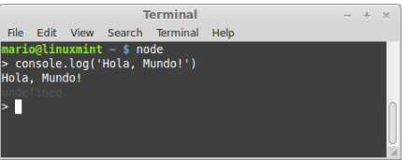

CTRL+C. Para salir

Nodejs Se basaba en Javascript. Por lo tanto, los archivos tendrán una extensión .js (por ejemplo, server.js).

Ejecutar un archivo con node holamundo.js
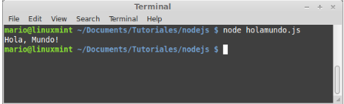

Servidor básico como primer ejemplo.

Para ello, haremos un require, es decir, que vamos a importar módulos a nuestro código. En este caso concreto, sólo importaremos el "http":
var http = require('http');
var server = http.createServer(); //método para iniciar la variable servidor

Tras esto, definiremos una función, que es la que se encargará de "manejar" y controlar las peticiones y respuestas hacia y desde el servidor. Esta función, tendrá dos parámetros, que serán "petic" (petición) y "resp" (respuesta):
function control(petic, resp) { }
Con el objeto de respuesta (resp), nos podremos comunicar con el cliente y, lo primero que haremos, será mandar la cabecera HTTP con una confirmación correcta (200) y con el tipo de contenido que vamos a mandar. Para más info sobre los códigos de estado de HTTP/1.1, mirad este enlace: RFC2616. Además, mandaremos un mensaje de "Hola, Mundo!" hacia el cliente, y finalizaremos la respuesta:

function control(petic, resp) {
resp.writeHead(200, {'content-type': 'text/plain'});
resp.write('Hola, Mundo!');
resp.end();
}
Hasta ahora muy fácil, ¿no? Sólo nos quedan dos líneas de código. Con esta penúltima línea, lo que hacemos es llamar a la función 'control' cuando el servidor reciba una petición:
server.on('request', control); //llamar a la function control

Para finalizar, definiremos el puerto en el que estará escuchando el servidor, que en este caso, será el 8080, por ejemplo:server.listen(8080); ¡Ya tenemos el código acabado! Vamos, ahora, a juntarlo todo y a guardarlo en un archivo llamado 'servidor.js':

var http = require('http');
var server = http.createServer();
function control(petic, resp) {
resp.writeHead(200, {'content-type': 'text/plain'});
resp.write('Hola, Mundo!');
resp.end();
}
server.on('request', control);
server.listen(8080);

Una vez hayamos guardado nuestro fichero, lo ejecutaremos e iremos a 'localhost:8080' para comprobar que funciona:Nota: si no tenéis instalado un servidor local, leed esta entrada: Instalar servidor local.
node servidor.js
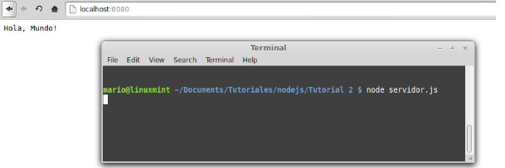

Y para comprobar que todo ha ido bien podeis hacerlo a través de consola con node – v y npm-v mostrándose la versión que hemos instalado.

node -v
npm -v

http://www.cantabriatic.com/creando-proyectos-con-node-js-y-npm/
http://chitoblog.azurewebsites.net/que-es-nodejs-para-que-sirve-ventajas-y-desventajas/

Creando proyectos con node.js y npm
npm (Node Package Manager) es un gestor de paquetes incluido junto a la instalación de Node, una herramienta muy útil para empezar a incluir módulos a nuestro proyecto.
Podeis consultar todos los módulos que mantiene en su repositorio ( npm.org )

1- Crear un fichero package.json en la raíz de nuestro proyecto que será quien mantenga la configuración del mismo.
nota: podemos crearlo de forma manual o ejecutando por consola el comando npm init (respondiendo a las preguntas que nos hagan por consola)
npm init
package.json (un fichero en formato json con los metadatos que identifican nuestro proyecto)

{
"name": "proyecto",
"version": "1.0.0",
"description": "mi descripcion",
"main": "index.js", //el fichero main del proyecto
"scripts": {
"test": "echo \"Error: no test specified\" && exit 1"
},
"author": "osmel calderon",
"license": "ISC"
}

Añadir las dependencias. Existen mas de 150000 módulos listos para usar (mongo, mysql, express, socket.io, grunt, less …)

Ejemplo con "express y mongo"
Manualmente se necesita, nombre del paquete y la versión( si el campo esta vacío, nos descargará la última versión que exista en el repositorio)
{
"name": "web_ejemplo",
"version": "1.0.0",
"description": "Mi primer proyecto",
"main": "index.js",
"author": "cantabriaTic",
"dependencies": {
"express": "",
"mongo": ""
}

Luego ejecutar:
npm install //instalarlo de forma local cuando ya especificamos las dependencias

Estos módulos son locales a nuestro proyecto. Sin embargo npm permite instalar módulos de forma global para que estén presentes en cualquier lugar de nuestra máquina.
Se suele utilizar la instalación global para módulos como grunt o bower que serán utilizados en casi todos los proyectos.
Si éste es tu caso, podrías hacerlo de la siguiente manera

npm install -g <nombre_modulo> //para instalarlo de forma global

¿Pero cómo utilizo estos módulos en mi proyecto?

Para usar cualquiera de los módulos instalados se utiliza require(nombre_modulo).

Vamos a ver un ejemplo con mongo conectándo la web con BBDD

var mongo = require('mongodb');
var server = new mongo.Server(host, port, options);

Este post es sólo una introducción a la forma de trabajar con node.js. En futuros post intentaré ir añadiéndo complejidad a un proyecto automatizando tareas con grunt, gestionando librerías con bower, explicando cómo usar Yeoman …

Espero que os haya ayudado a empezar.

Express
https://carlosazaustre.es/como-crear-una-api-rest-usando-node-js/

http://www.nodehispano.com/page/8/

https://github.com/yoavfeld/sql-to-json
https://npm.runkit.com/sql-to-json

Mysql
https://www.npmjs.com/package/mysql-ali

'use strict';
const runAsyncGen = require('run-async-gen');
const mysql = require('mysql'); // can be any sql db client with query method.

runAsyncGen(GenerateJsonFile(), function(err) {
if (err) {
console.log(err);
process.exit(1);
}
console.log('Done');
});

function* GenerateJsonFile() {
var mySqlDbClient = mysql.createConnection({
host : 'localhost',
user : 'root',
password : 'contrasena',
database: 'bd_inventarios'
});

mySqlDbClient.connect(); //conectando

mySqlDbClient.query('SELECT * from inven_catalogo_empresas', function(err, rows, fields) {
console.log(rows);
mySqlDbClient.end();
});
}

